Министерство образования и молодежной политики Свердловской области



ГАПОУ СО «Екатеринбургский колледж транспортного строительства»

Отчёт по программе «Приложение - умные часы.»

Выполнил: Полеев Андрей

Группа: ПР-31

Преподаватель: Мирошниченко Г.В

2023

Вариант 1 Трекер шагов

**Входные данные:**

**nameCity1** (первый город)

**nameCity2** (второй город)

**step** (кол-во шагов)

**Выходные данные:**

**recyclerView (**список расчетов)

**Toast** (сообщения пользователю)

**Листинг программы:**

Step.kt

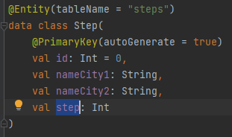

StepDao.kt

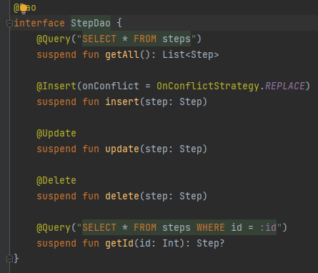

StepDatebase.kt

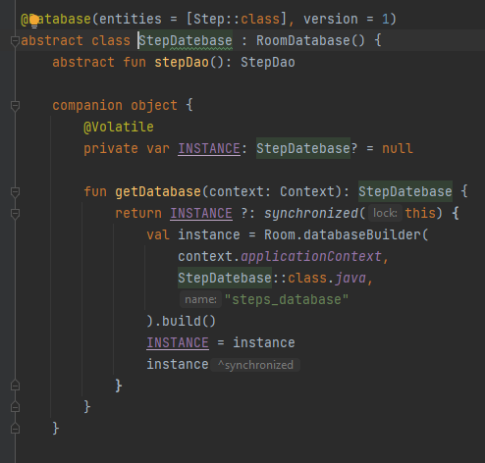

MainActivity.kt

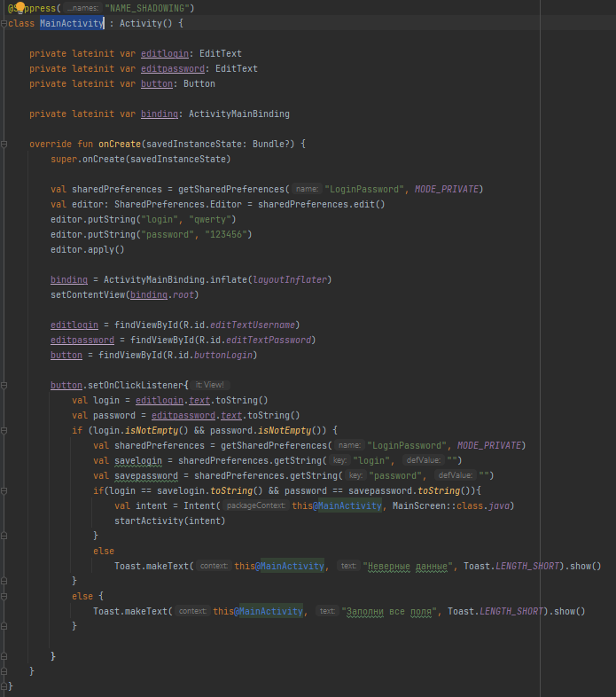

MainScreen.kt

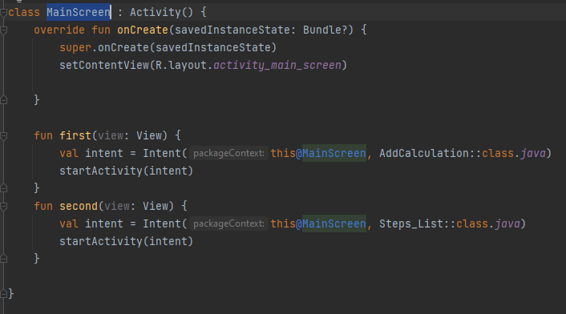

AddCalculation.kt

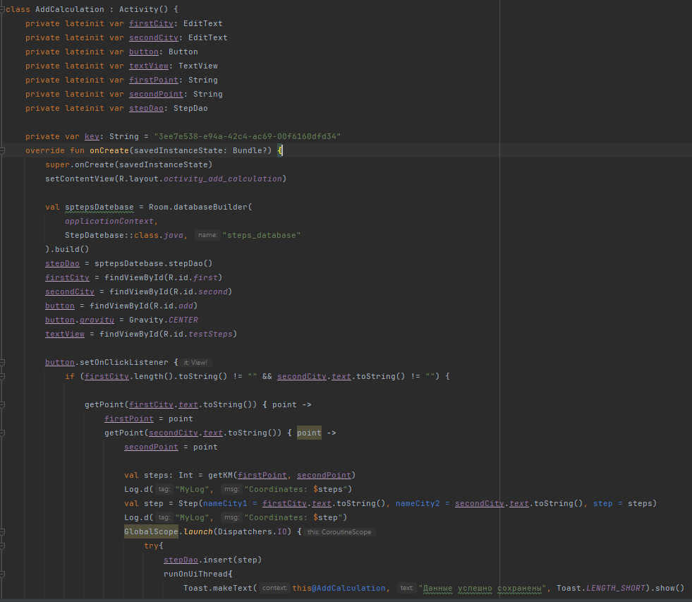

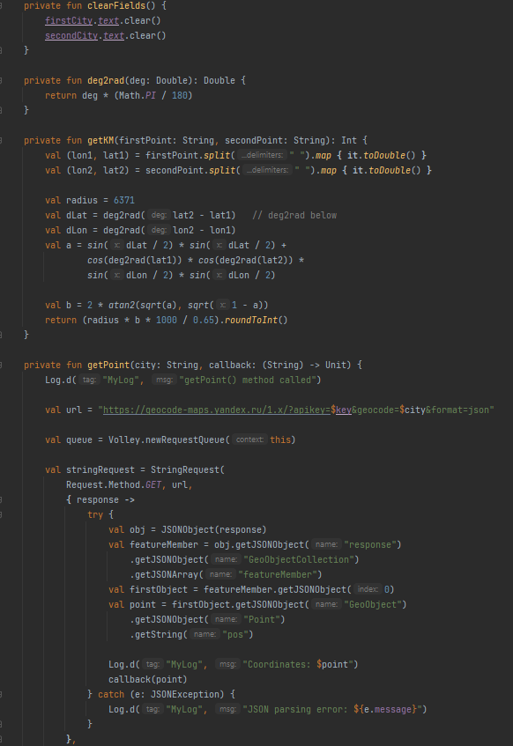

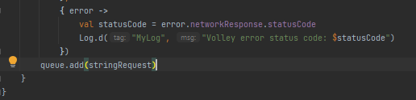

Steps_List.kt

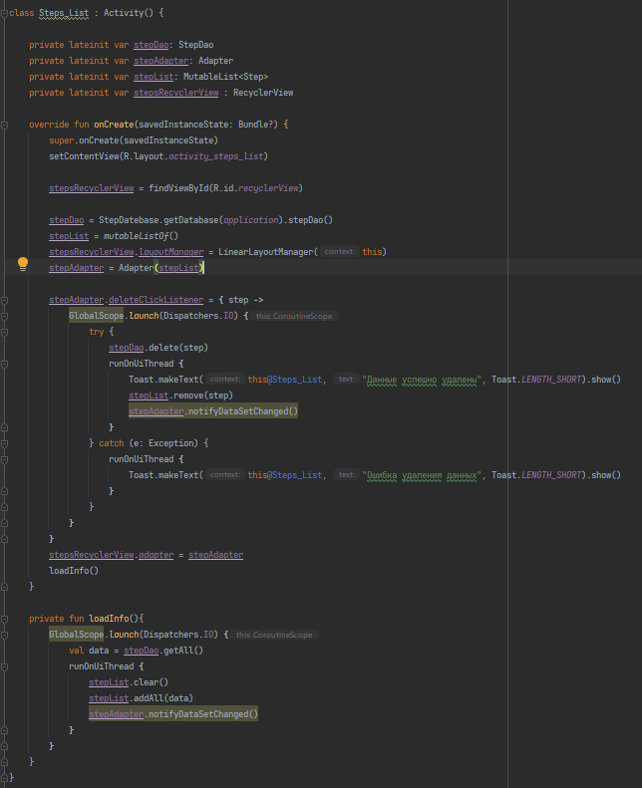

Adapter.kt

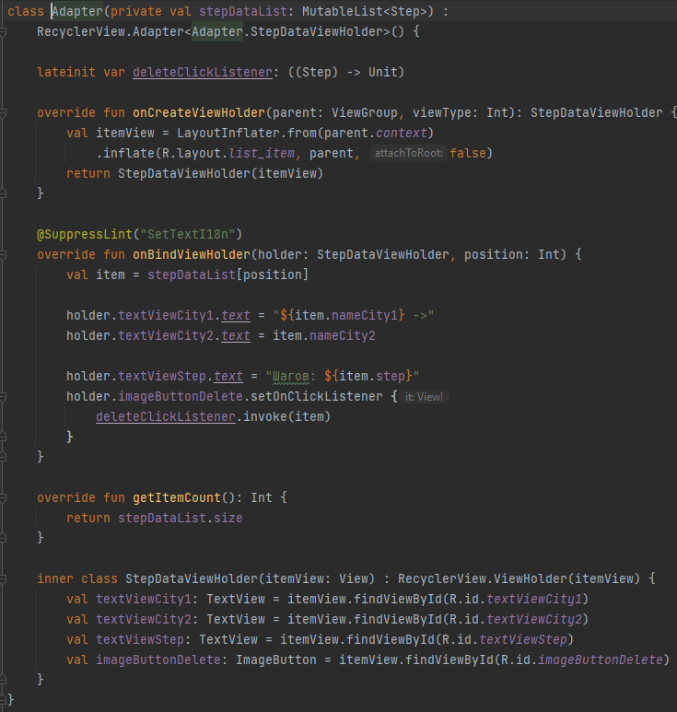

activity_main.xml

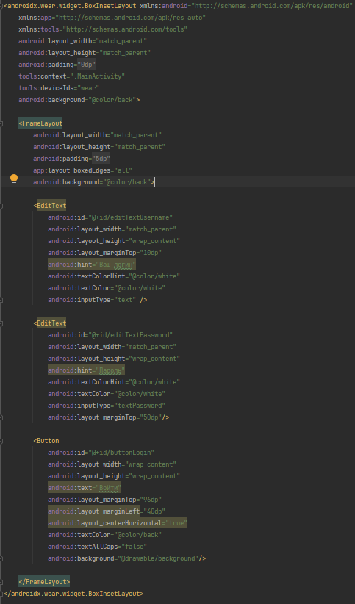

activity_main_screen.xml

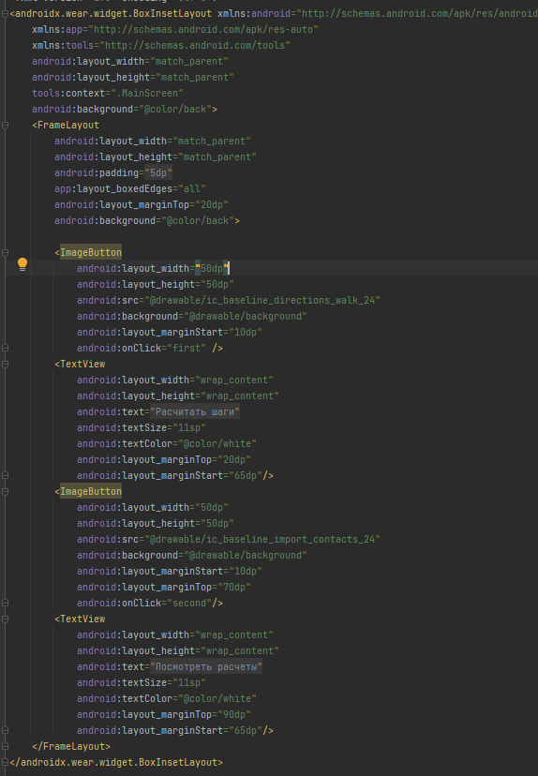

activity_add_calculation.xml

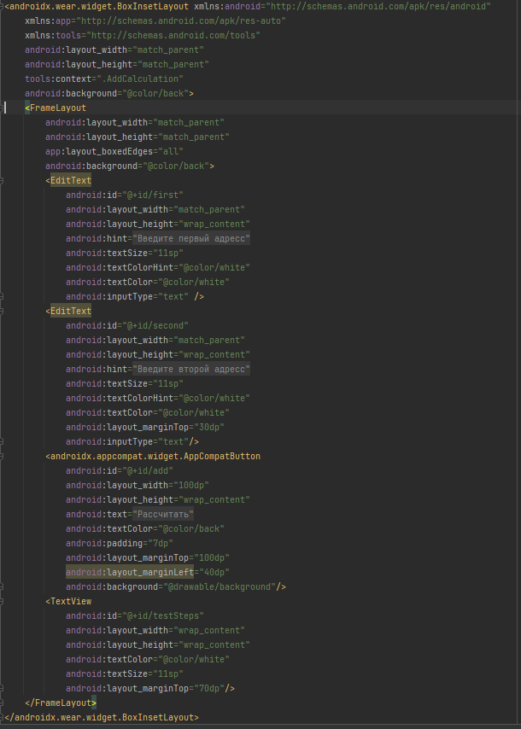

activity_steps_list.xml

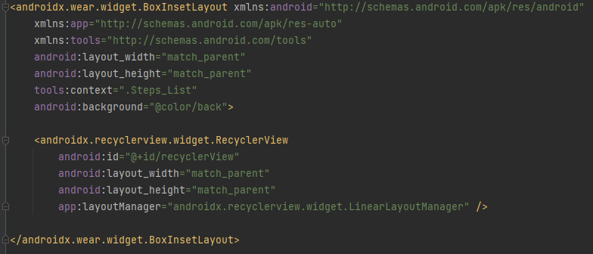

list_item.xml

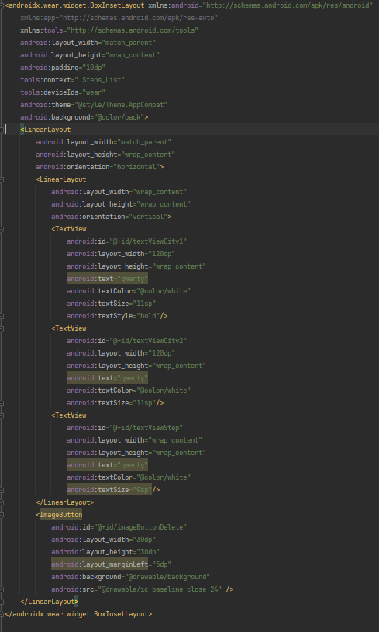

Strings.xml

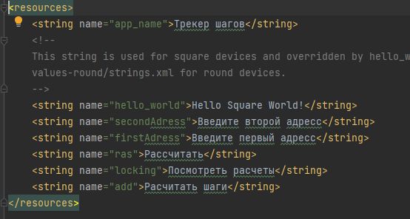

Color.xml

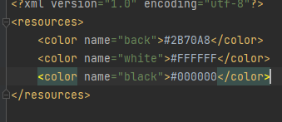

Блок-схема

MainActivity.kt

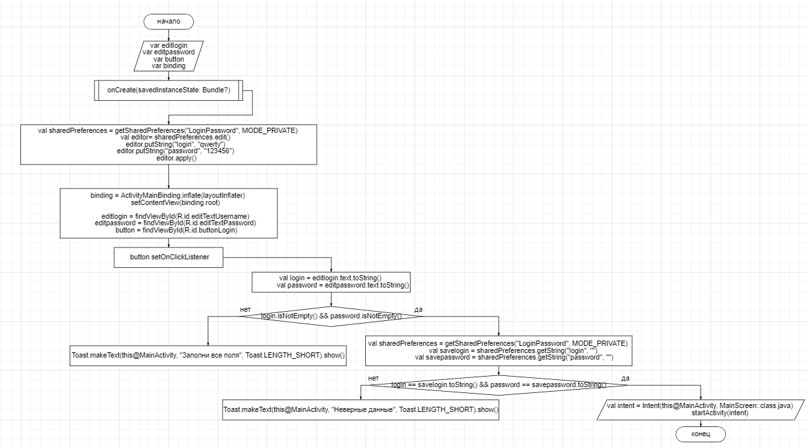

MainScreen.kt

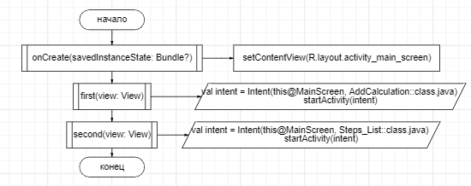

AddCalculation.kt

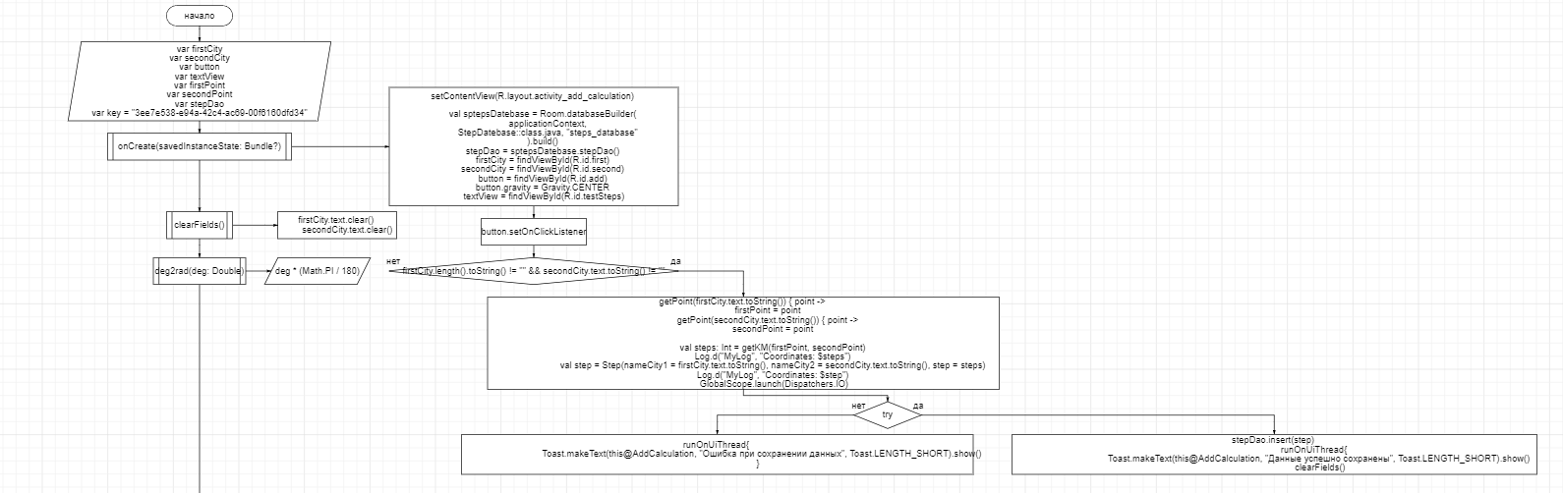 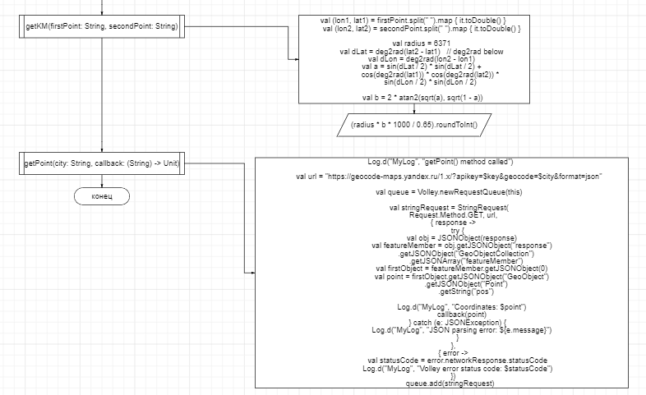

Steps_List.kt

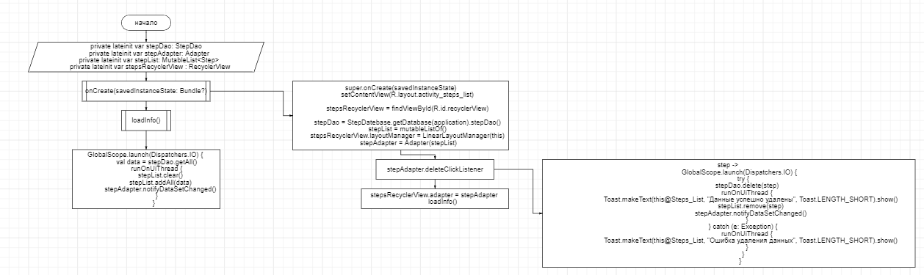

**Программа:**

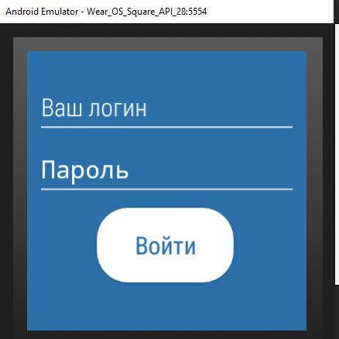

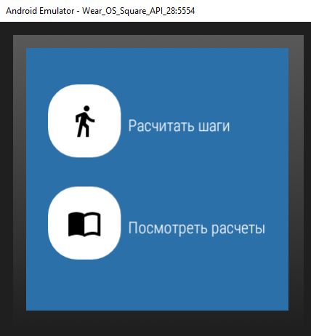

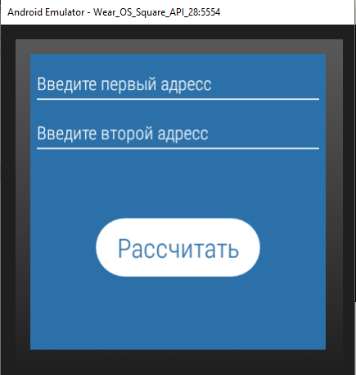

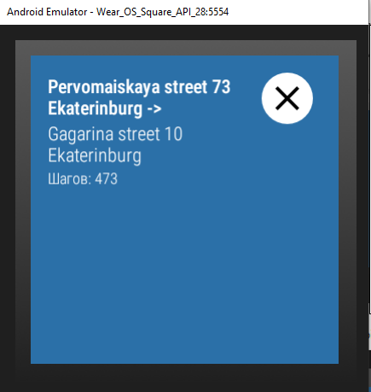

**Тестовые ситуации:**

**1)** Проверка на пустоту строк логин, пароль, первый город и второй город(if else)

**Вывод:** Я закрепил знания работы с базами данных, Api, sharedPreferences и разваботал приложение для WearOS